深入理解代币经济学

作者：Charles Shen；编译：Sissi@TEDAO

代币是 Web3世界的基本构成单位。代币的设计质量直接影响着一个加密项目的成败。在这一领域，衡量代币设计优劣的关键概念是 “Tokenomics”，这个词是 “Token” （代币）和 “Economics” （经济学）的混合词。一个设计精良的代币经济能够促进加密项目构建繁荣的经济系统，成为推动项目经济价值持续增长的重要动力。相反，设计不当的代币经济可能导致代币价格剧烈波动，损害项目的长期可持续发展。代币经济在区块链和加密领域扮演着基础性的角色，与分布式共识和智能合约一样重要。

不过，对于初学者而言，代币经济学是一个极具挑战性的领域。它不仅仅涉及经济学原理，还融合了工程学、心理学和行为科学等多个学科的复杂机制。这使得代币经济学成为一个多维度、跨学科的概念，要求参与者具备广泛的知识背景和深入的理解。

在本系列文章中，将介绍一个适合初学者的代币设计框架，简要概括为 W5H（即 “Why，When，What，Where，Who 和 How " ）。W5H 框架的核心思想如下：

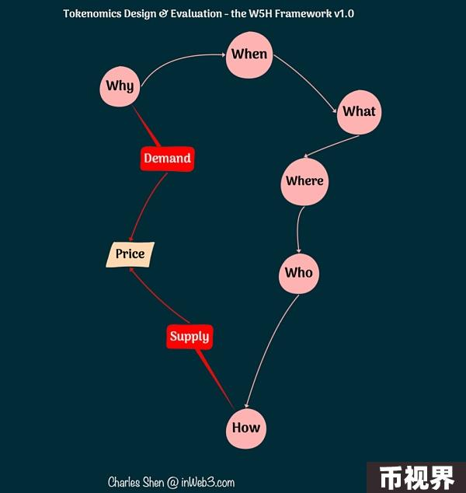

“Why” 探讨代币的存在理由及其背后的加密经济体是否能持续创造价值；

“When” 考察最佳的代币发行时机；

“What” 研究哪种类型的代币最适合特定的用途；

“Where” 关注代币应该存在于哪个区块链网络层面；

“Who” 着眼于生态系统中哪些参与方最适合拥有代币；

“How” 涉及确定需要多少种不同的代币、代币的产生、分配、发行和流动性提供等方面的话题。

在加密经济体系中，随着供求关系的不断动态变化，W5H 循环得以完善。这种供需的平衡对整个经济体系中的商品和服务的价格，乃至代币本身的价值产生直接影响。

在应用这一框架时，重要的是首先从业务视角出发，考虑与代币相关的各种因素，然后再深入探讨特定于代币本身的特性。代币作为加密经济的重要组成部分，其价值源于整个经济体系的运作。

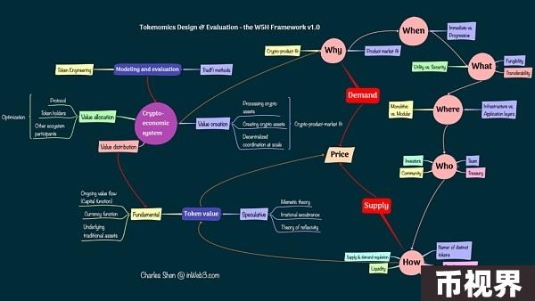

## 术语回顾

在深入探索之前，我们先简要梳理本系列中经常提及的几个关键术语：Token（代币）、Crypto（加密货币）、Crypto-economics（加密经济学）以及Tokenomics（代币经济学）。熟悉这些术语的读者可以选择略过此部分。新入门者若希望进一步了解相关概念，可以参考术语解释页面或关于区块链、加密货币、元宇宙和 Web3 的系列介绍。

代币：代币通常象征某种经济或社会价值，如优惠券、电影票或股票。在区块链语境中，我们关注的是“加密代币”，即通过区块链加密技术创建和管理的数字代币。

加密货币：“Crypto” 一词常与加密货币联系起来。然而，它实际上指的是加密代币的更广泛范畴，无论它们是否具备货币功能。

加密经济与加密经济学：加密项目通常涉及多种代币交易，这些交易构成了围绕项目的经济基础。我们将其称为“加密经济”，对此进行的研究称为“加密经济学”。无论是来自体系内部的还是外部的代币，都可能对加密经济造成影响。加密经济学更适合应用于整个项目的层面，而非仅限于单一代币。

代币经济与代币经济学：代币经济是一个与加密经济紧密相关的概念。虽然有时两者被交替使用，但实际上它们存在细微差异。代币经济及其研究领域代币经济学，通常针对特定代币进行讨论。优秀的代币经济学应建立在能够持续创造价值的加密经济学基础之上。反之则不必然成立，因为代币经济学还涉及如何将加密经济中创造的价值分配给特定代币，这是我们在本系列的第五部分将详细讨论的主题。

## 选择代币的原因‍‍‍‍‍‍‍‍‍‍‍

虽然代币设计对于基于代币的项目至关重要，但并非所有加密项目都需要从一开始就创建自己的代币才能获得成功。一个明智的代币设计者应首先考虑：“项目在初期为何需要代币？”

通常，当我们探讨这个问题时，我们指的是专门为项目定制的原生代币，区别于项目可能涉及的其他外部代币。例如，Uniswap 的 $UNI就是其项目的原生代币，但 Uniswap 同时处理许多非原生的其他代币。

在探讨“为什么选择代币”这一问题时，一个可能的答案是代币能帮助项目筹集资金。除此之外，代币还有其他优势，如让早期社区成员有机会投资项目并分享其成长的收益，这跟传统的早期投资不一样，传统的通常只允许那些特定认证的投资者参与。但要注意，一个早期代币项目的潜在收益并不总是确定的，而且这种做法在法律层面上存在不确定性。因此，虽然筹资是一个理由，但它不应是唯一或核心的答案。

我倾向于将“为什么选择代币”这个问题视为一个关于加密货币-产品-市场契合度问题，并分为两个步骤进行考虑：加密货币与产品，以及产品与市场的契合度。

加密货币与产品契合度：为何要将加密货币融入业务模型？

当我们从加密货币适配的角度探讨时，可以从两个互补的视角来看待问题：一是加密货币在产品中的作用，二是加密货币可能融入的经济领域。

加密货币在加密产品业务模型中的角色

加密货币和其背后的区块链技术依靠几个核心技术支点，这些技术支点赋予了它们独特价值：

分布式共识机制构成了创建分布式账本的基础，保证了交易记录的不可变性和透明度。

智能合约的功能提供了可编程性，能够实现包含各种类型交易的任意商业逻辑。

代币化是一种让价值能够在全球分布式账本上顺利传递的数字化方式。

尽管不同的项目可能会以其独特的方式利用加密货币，但是上述特性促成了三种主要的加密产品业务模型的形成：

类型 A：处理外部的加密货币资产（已经存在的代币），而无需创建自己的代币。

加密货币交易所就是属于这一类型的示例。Coinbase 是一个中心化的加密货币交易所，不需要自己的原生代币就能运行。而 Uniswap 是一个部署在以太坊区块链上的去中心化加密货币交易所，最初并没有自己的代币。尽管后来引入了 $UNI 代币，但该代币主要用于治理，并非其核心交易服务的必需。

类型 B：通过代币化各类资产，创建新的代币，并通过全球分布式账本，实现这些代币化资产的高效交易（如转移、交易、验证等）。这些资产可以包括金融资产、实物资产和无形资产。

在金融资产方面，$USDC 是一个示例，它将美元代币化，并创建了一种稳定的加密货币，可在加密货币世界和许多非加密货币场所进行使用。

在实物资产方面，有些公司正致力于将房地产、农业商品和稀有葡萄酒等实物资产进行代币化，从而提高这些行业的效率。

在无形资产方面，BAYC (Bored Ape Yacht Club)NFT 是一个典型案例，它为持有者提供进入一个独特社交圈子的门票，相当于是一种俱乐部的访问凭证。同样，POAP（Proof of Attendance Protocol）NFTs 则用来记录人们参加特定活动的事实，成为构建个人声誉的一个工具。

类型 C：创建和利用代币以实现大规模去中心化自治协作。此类别中的代币通常具有实用功能和/或治理权利。这些代币通常用作激励措施，以引导价值流向生态系统的共同目标。在这一类别下有几个常见的产品类别：基础设施、应用程序和面向人的服务。

比特币网络是基础设施产品的一个示例。它使用其 $BTC 将网络创造的价值引导到分散的矿工群体中。这种安排激励矿工提供哈希率以维护网络安全，这对比特币系统的运行至关重要。其他基础设施示例包括以太坊使用 $ETH 来协调其分散的质押者以帮助保护以太坊区块链；Filecoin 利用 $FIL 来协调其分散的提供者，以提供文件存储服务；Chainlink 使用 $LINK 代币来协调分散的运营商，提供链下数据预言机服务。

许多 DeFi 协议属于应用产品类别。例如，AAVE 是一个借贷协议，它有一个安全模块，奖励 AAVE 代币持有者在平台出现赤字时帮助保障安全。除了参与安全模块的实用性外，AAVE 代币持有者还拥有完全的治理权利，可以决定调整和改进协议。这种治理结构通常在去中心化自治组织（DAO）中使用。

面向人的服务的示例包括各种类型的 DAO。BitDAO 是一个拥有数十亿资产的投资 DAO，其 BIT 代币持有者投票决定对去中心化经济的建设者进行投资。DeveloperDAO 是由 Web3 开发者和构建者社区组成的 SocialDAO，其目标是吸引开发者并为 Web3 构建工具。它最初采用基于 NFT 的一人一票制度，后来转为使用可互换的 $CODE 代币，以区分不同层次贡献者的投票权。

总之，以上述三种类型为出发点，并将其与项目的具体情况相结合，可以帮助我们梳理出加密货币的应用范围以及项目是否需要创建自己的原生代币。

## 加密货币在不同经济领域的应用

加密货币产品促进了构建加密经济所需的交易。与此同时，加密经济也是将加密货币与我们现有的经济领域（如实体经济、金融经济以及物理或虚拟经济）整合的结果。因此，审视加密货币与产品契合度的另一个角度是分析加密货币与这些不同经济领域之间的关系。

加密经济

实体经济涉及生产和消费实际商品和服务（如食品、服装、房产和机械等）。它受需求方（人们对商品和服务的需求）和供应方（生产这些商品和服务的成本）的影响。

金融经济则处理货币和其他金融资产的交易。这些金融资产通常与实物资产以某种形式相关联。例如，股票代表对实体经济部门的所有权权益。金融经济中的信贷流向实体经济，帮助提升其生产力。

实体经济和金融经济都可以存在于物理世界或虚拟世界中。虚拟世界经济的一个显著例子是大型多人在线游戏平台，允许虚拟商品和服务的交易。

不同类型的经济可以总结在下表中：

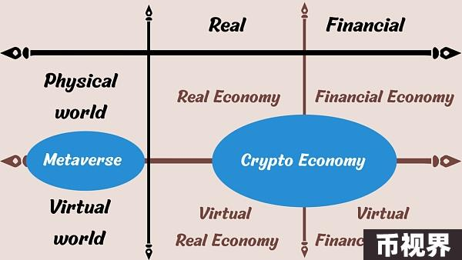

实体经济和金融经济，不论是物理的还是虚拟的，都可以与加密货币融合。加密货币是推动这些不同类型经济融合的重要力量。这个过程的结果是混合了实体和金融资产的混合经济形式，同时存在于物理和虚拟世界中，也被称为元宇宙经济。虽然在虚拟金融经济领域已经有许多活动，但为了推动元宇宙经济的发展，还需要在虚拟实体经济领域进行更多的发展。

现在，让我们分别探讨一下加密货币在金融经济和实体经济中的更多细节。

加密货币在金融经济领域的应用

最早的加密项目是为金融经济而诞生的。例如，比特币，作为第一个也是最重要的加密项目，处理金融支付系统。在加密货币与金融经济交汇的领域中有以下几个重要主题：

基于区块链，为加密世界中的金融经济创建一个去中心化的版本。迄今为止，已经推出的众多DeFi 应用都属于这一类。例如，像 Uniswap 和 Curve 这样的资产交易所，以及像 AAVE 和 Compound 这样的借贷银行机构。$DAI 等各种稳定币也是这一类别的显著案例。

将基于加密的新型金融经济与传统金融经济相连接和融合。例如，Synthetix 是一个使真实世界的股票和大宗商品衍生品能够在加密领域进行交易的加密平台。MakerDAO 协议为费城的 Huntingdon Valley Bank 提供了价值 1 亿美元的 $DAI 商业贷款，这标志着“美国受监管金融机构和去中心化数字货币之间的首次商业贷款合作”。BlockTower Credit 与 MakerDAO 和 Centrifuge 合作，将价值 2.2 亿美元的实体资产带入 DeFi。

加密货币在实体经济中的应用

加密货币与实体经济的联系可能不如与金融经济那么直接。部分原因在于，实体经济本质上处理的主要是现实世界中的物理、有形部分，而加密货币则在本质上是数字化的。但在加密和实体经济领域的交汇处仍然可能存在许多用例。不同行业融入加密领域的速度预计会有很大差异。我们可以从不同行业的数字化转型过程在不同领域中的表现中获得一些线索。根据哈佛商业评论的一项研究，信息和通信技术（ICT）部门总体上是数字化程度最高的行业，而农业和狩猎业则是数字化程度最低的行业。这些结果并不令人惊讶，因为 ICT 行业本身就是其他所有行业部门数字化的推动者。与此同时，农业和狩猎业主要依赖非数字化的工作。根据这些观察，我们预计将首先在更多数字化的行业部门，特别是 ICT 行业，看到更成熟的实体经济加密项目。

与金融经济中的加密应用类似，我们在实体经济项目中也看到了两个重要的主题：

利用加密货币机制创建实体经济业务模型的点对点版本。例如，在 ICT 行业中，Filcoin 和 Arweave 正在构建去中心化的文件存储服务网络；Helium 正在创建点对点的无线通信网络。

将加密货币机制整合到现有的实体经济业务中。例如，Brave 是一款于2016 年发布的浏览器，于 2019 年推出了 $BAT 来支持其广告系统。

## 产品—市场契合：创造可持续价值

加密货币-产品契合度仅仅是加密产品成功的必要条件之一，但并不足够。另一个关键的测试是它是否能够实现产品-市场契合。产品-市场契合要求产品的供给和需求之间有健康而持续的平衡，从而实现可持续的经济价值创造。

一个常见的缺乏产品市场契合的信号可以从产品的需求情况中得出。Helium是一个备受关注的加密项目，获得了顶级风险投资支持。该项目正在构建基于代币激励的点对点物联网（IoT）无线网络服务。然而，对其网络的需求疲软引发了激烈的争论，讨论的焦点是它是否是一个完美的加密实体经济用例，比传统电信基础设施更快速、资本更有效，还是其加密经济学根本无法运作。在2022 年，该团队与 T-Mobile 合作进一步提供 5G 服务，推出新的代币，并继续寻找产品市场契合度。另一个备受关注的实体经济用例是 IBM 与马士基的合作，旨在创建一个基于区块链的交易平台，以简化供应链行业。然而，由于在行业内未能获得足够的支持，该项目被予以关闭。

即使加密货币需求强劲，为满足这种需求的商业模式也可能是不可持续的。我们可以从加密经济中得出的一个教训是Terra UST 稳定币项目。这是业内最知名的加密项目之一，获得了许多业内知名 VC 的资金支持，项目在市场需求方面表现强劲，市值在高峰时达到了 300 亿美元。然而，由于其商业模式的根本缺陷，该项目最终仍然崩溃了。

证明或评估一个项目是否实现了产品-市场契合并非易事。有助于探索这一方向的一种方法是通过审查其财务数据，例如项目的费用、收入和盈利情况。像tokenterminal 这样的网站提供了相关信息。

需要注意的是，加密项目在成长阶段经历负收益并不罕见。领先的 DeFi 协议，如 Curve、Convex 和 dYdX，都在其代币发行激励下运营亏损。但它们也都位居产生费用或收入最高的协议之列。因此，它们试图通过向用户提供补贴来吸引用户。我们经常在非加密技术初创公司中看到类似的策略。亚马逊和特斯拉等公司在初期成长阶段多年来都处于亏损状态，然后才实现盈利。最终，业务模式的基本稳健性和/或团队是否能够适时调整将决定项目的长期成功。

## 小结

通过对加密产品市场契合的深入理解，我们现在可以回到最初的问题，即为什么一个项目需要代币。

回想一下，更准确地说，问题是关于为什么为该项目创建“原生代币”？实际上，在我们讨论了代币在三种基本加密产品业务模型中的角色时，已经回答了这个问题，可以再次总结如下：

类型 A 的加密产品主要关注处理外部代币，对于其核心运营不需要自己的代币。然而，他们可以选择引入代币以用于其他目的，视情况而定。例如，Uniswap 加密交易所不需要代币来运营，但它引入了 $UNI 代币用于治理。这也使其成为混合型的 A 类和 C 类业务模型。

类型 B 的加密产品根据定义需要创建自己的原生代币。例如，如果我们通过代币化法定资产来发行新的法币担保稳定币，那么这个稳定币就是必需的代币，因为它本身就是产品。

对于类型 C 的加密产品，如果其代币为产品提供了必不可少的实用功能，比如用于维护基础设施安全的激励代币（例如以太坊区块链的 $ETH 和比特币区块链的 $BTC），那么它是必需的。如果代币用于其他目的，如治理，那么答案可能是“可能”，因为许多应用程序或面向人类的服务可能会在没有代币的情况下启动。但当他们准备好去中心化时，他们可以随后推出代币。我们将在后续的“何时引入代币”讨论中详细阐述这一点。

## 最后

本文研究了代币设计者在推出代币之前需要考虑的“为什么需要代币？”问题。回答这个问题的起点是研究与潜在代币相关联的基础业务模型，特别是“加密产品市场契合”。我们首先通过研究加密货币在产品中的角色以及加密货币与不同经济领域的整合来探讨了加密产品适应性。然后，我们讨论了产品市场契合，以确保产品能够持续创造经济价值。最后，我们总结了关于常见的加密产品业务模型是否需要代币的经验法则。

“为什么需要代币”是思考的 “W5H” 框架中的第一个“W”，我们将在下一篇文章中探讨剩余的“W”。